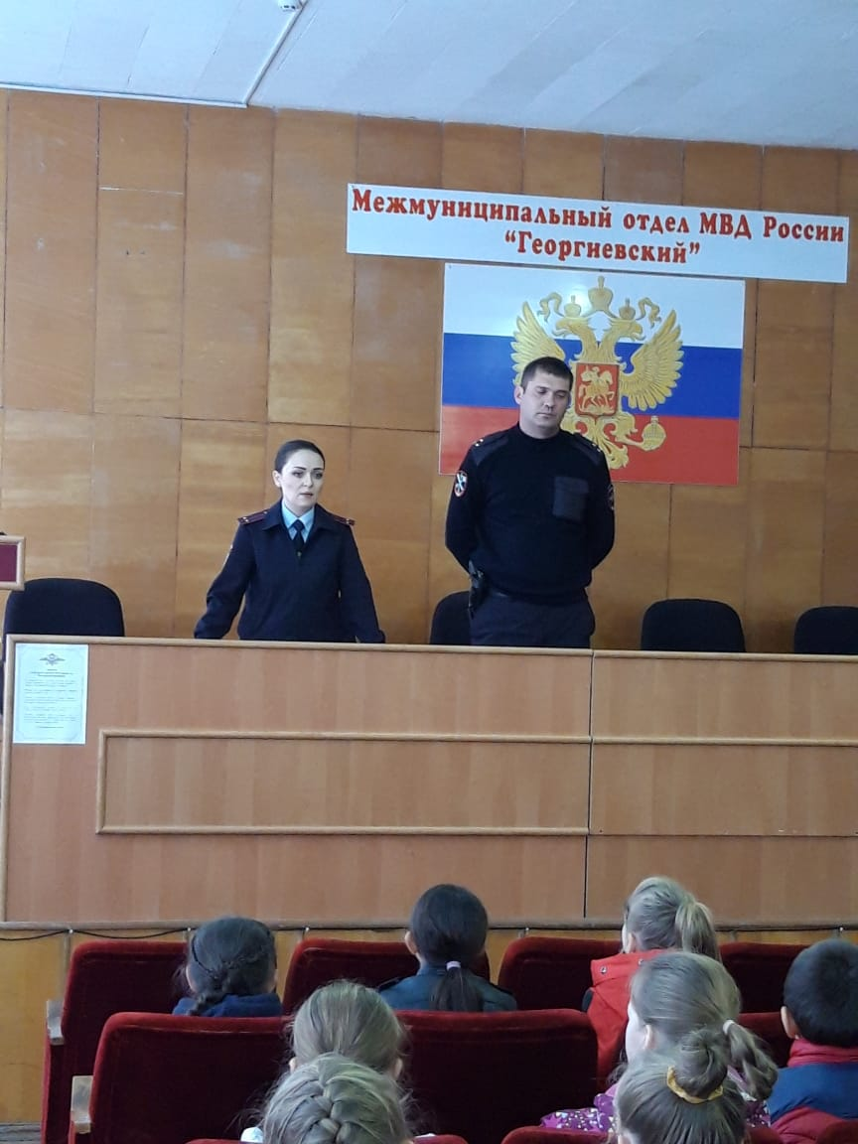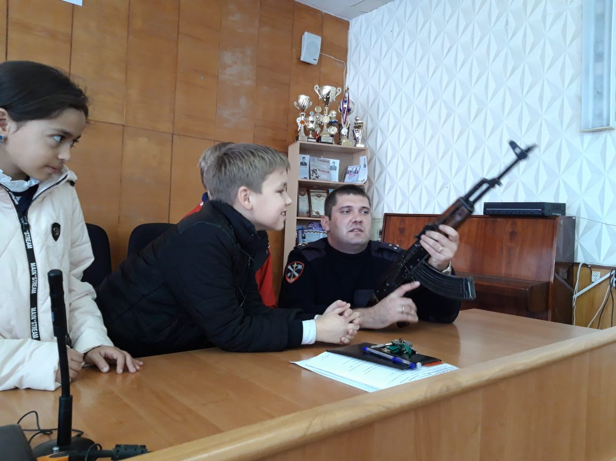19 октября 2018 года ученики 3-х классов МБОУ СОШ № 26 с. Краснокумского вместе со своими классными руководителями были на экскурсии в Георгиевском Межмуниципальном отделе МВД России.

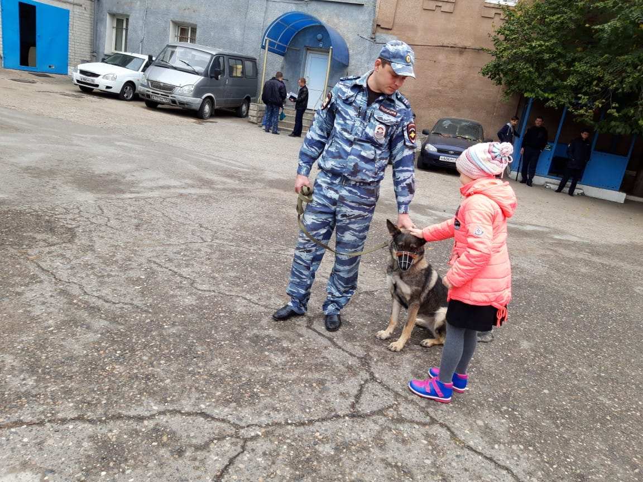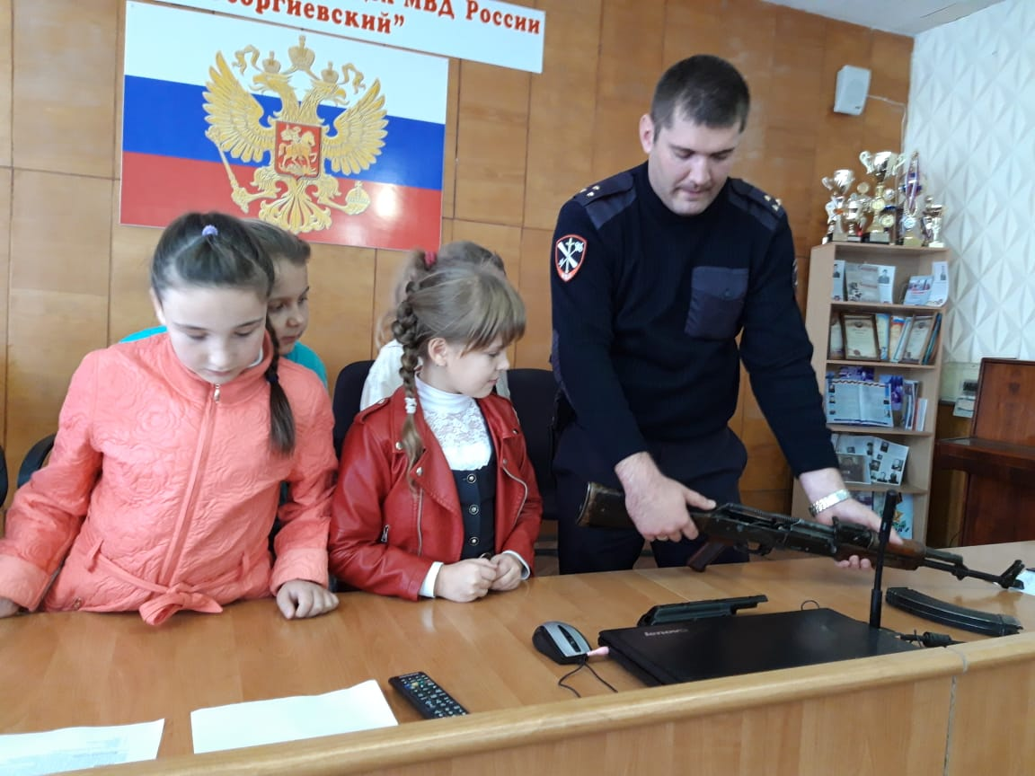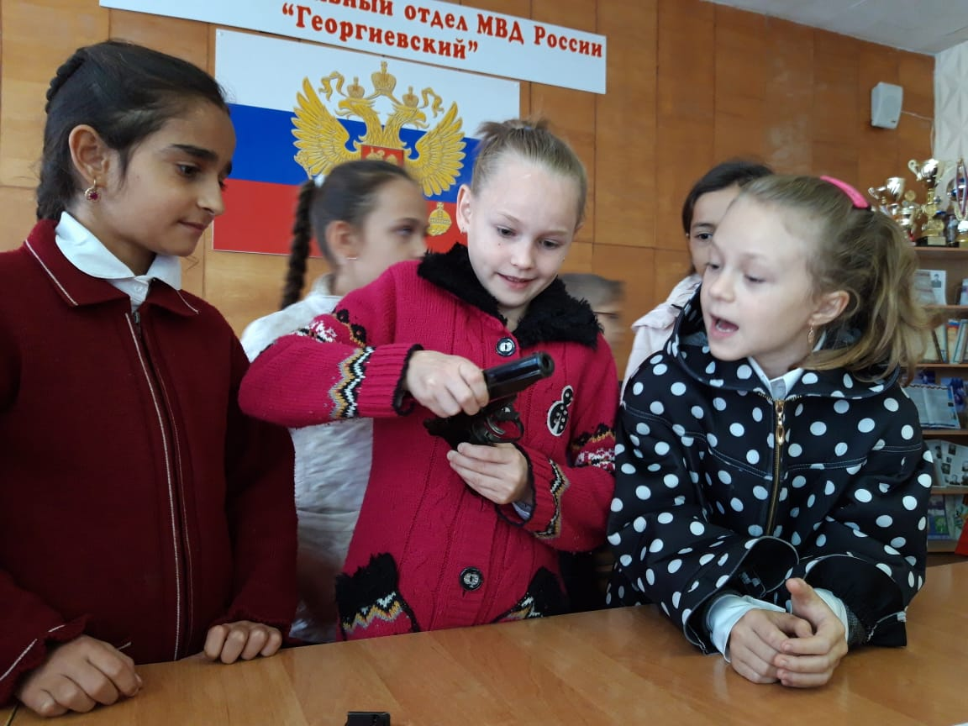Им не было скучно, они внимательно слушали и  задавали множество вопросов. Конечно же, самой  интересной  частью  экскурсии для ребят стала   демонстрация учебного пистолета  Макарова, и автомата Калашникова, некоторым ребятам представилась возможность прикоснуться и даже подержать их в руках.

Благодаря таким мероприятиям  у детей появляется гордость за мужество и отвагу наших сотрудников, пример для подражания. А общение с сотрудниками полиции воспитывает в детях гордость за нашу Родину, патриотизм и уважение к защитникам России.